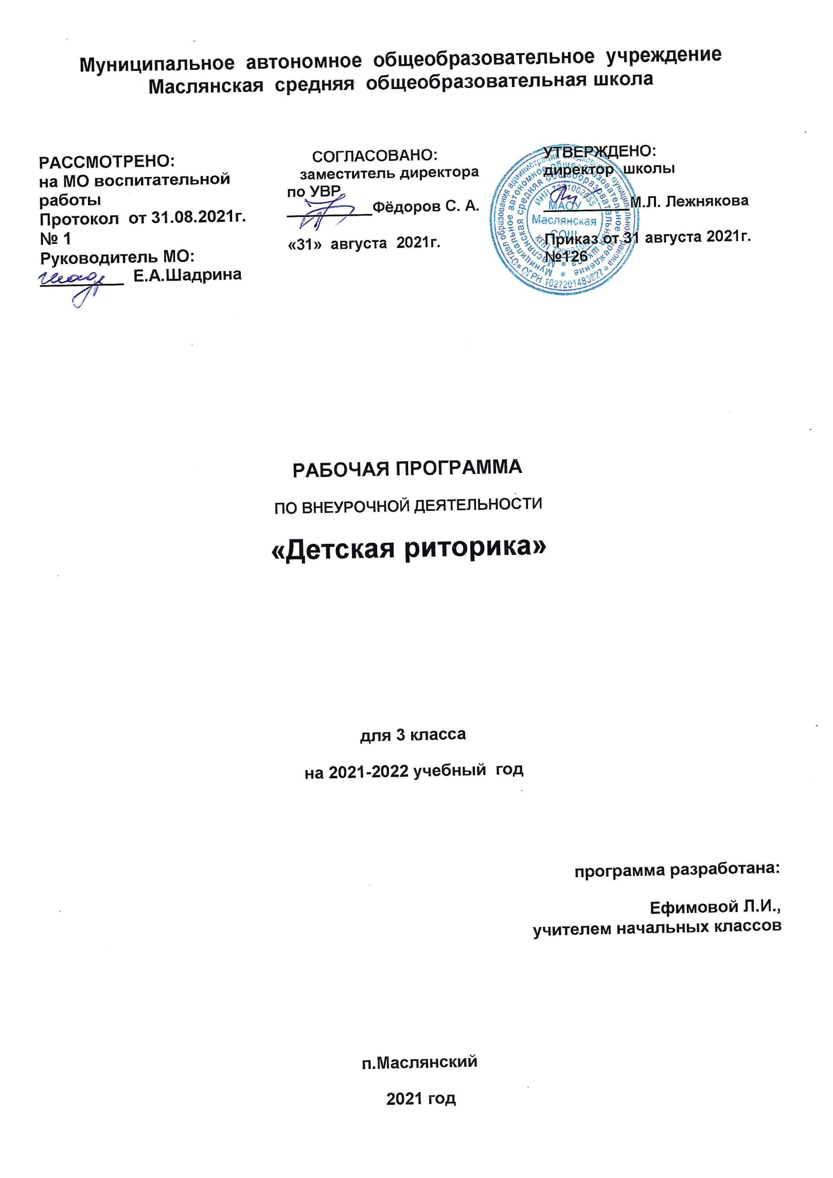

ДЕТСКАЯ РИТОРИКА

Раздел I. Планируемые результаты освоения учебного

предмета, курса
Личностными результатами изучения курса «Риторика» является формирование следующих умений:
– оценивать свою вежливость;
– определять степень вежливости при общении людей (вежливо – невежливо – грубо);
– осознавать важность соблюдения правил речевого этикета для успешного общения, установления добрых, уважительных взаимоотношений;
– осознавать свою ответственность за произнесённое или написанное слово;
– понимать необходимость добрых дел, подтверждающих добрые слова.
Метапредметными результатами изучения курса «Риторика» является формирование следующих универсальных учебных действий:
– формулировать тему урока после предварительного обсуждения;
– определять степень успешности выполнения своей работы и работы всех, исходя из имеющихся критериев;
– критически осмысливать свой опыт общения, выявлять причины удач и неудач при взаимодействии;
– осознавать разнообразие текстов (жанров), продуцируемых людьми для решения коммуникативных задач;
– учиться подчинять своё высказывание задаче взаимодействия;
– анализировать информацию, представленную в разных формах (текст, таблица, схема, иллюстрация и др.), извлекать необходимые для решения коммуникативных задач сведения;
– продуцировать тексты сравнительного описания в зависимости от задачи сравнения (выявления сходства и/или различия), последовательной или параллельной структуры;
– перерабатывать информацию: осуществлять подробный, краткий и выборочный пересказ текста;
– осуществлять информационную переработку научно-учебного текста: составлять его план;
– анализировать структуру рассуждения, выявлять уместность приводимых аргументов, правомерность выводов;
– аргументировать свою точку зрения, используя в качестве доказательства правила, цитаты;
– продуцировать рассуждение, соблюдая его структуру: тезис, аргументы, вывод;
– знать основные приёмы подготовки устного выступления – учитывать компоненты речевой ситуации, записывать ключевые слова, план; представлять рисунок, схему; репетировать выступление и т.д.;
– пользоваться приёмами подготовки устного выступления, выступать с графическим (возможно, аудио – , видео – ) сопровождением;
– в предложенных коммуникативных ситуациях, опираясь на изученные правила общения, выбирать уместные, эффективные речевые средства.
Предметными результатами изучения курса «Риторика» является формирование следующих умений:
– приводить примеры задач общения и речевых ролей коммуникантов;
– отличать подготовленную и неподготовленную речь;
– знать особенности неподготовленной речи;
– осознавать важность соблюдения норм (орфоэпических, лексических, грамматических) для успешного общения;
– знать особенности этикетных жанров комплимента, поздравления;
– реализовывать жанры комплимента, поздравления с учётом коммуникативной ситуации;
– знать особенности диалога и монолога;
– анализировать абзацные отступы, шрифтовые и цветовые выделения в учебных текстах;
– использовать различные выделения в продуцируемых письменных текстах;
– знать основные способы правки текста (замена слов, словосочетаний, предложений; исключение ненужного, вставка и т.д.);
– пользоваться основными способами правки текста.
Раздел II. Содержание учебного предмета, курса
В структуре курса риторики можно выделить два смысловых блока:
Первый блок – «Общение» даёт представление о
– сущности того взаимодействия между людьми, которое называется общением; речевой (коммуникативной) ситуации;
– компонентах коммуникативной ситуации: кто, кому, зачем, что, как, где, когда говорит (пишет).
Сведения этого блока развивают умения школьников ориентироваться в ситуации общения, определять речевую задачу, оценивать степень её успешной реализации в общении.
Второй блок – «Речевые жанры» – даёт сведения о
– тексте как продукте речевой (коммуникативной) деятельности, его признаках и особенностях;
– типологии текстов (повествовании, описании, рассуждении);
– речевых жанрах как разновидностях текста, то есть текстах определённой коммуникативной направленности. В детской риторике изучаются не жанры художественной литературы, а те жанры, которые существуют в реальной речевой практике: жанр просьбы, пересказа, вежливой оценки, сравнительного высказывания, объявления и т.д.
Изучение моделей речевых жанров, а затем реализация этих жанров (в соответствии с условиями речевой ситуации) даёт возможность обучить тем видам высказываний, которые актуальны для младших школьников.
ОБЩЕНИЕ. Чему учит риторика. Что такое успешное общение.
Речевая (коммуникативная) ситуация. Кто (адресант) говорит (пишет) – кому (адресат) – что – с какой целью. Речевые роли (в семье, школе и т.д.).
Виды общения. Общение в быту (обыденное – повседневное); общение личное: один – один (два – три).
Речевая деятельность. Четыре вида речевой деятельности. Говорить – слушать, их взаимосвязь. Писать – читать, их взаимосвязь.
Слушание. Приёмы слушания: фиксация темы (заголовка) высказывания и непонятных слов.
Говорение. Основной тон, смысловое ударение, темп, громкость высказывания; их соответствие речевой задаче.
Чтение. Изучающее чтение. Приёмы чтения учебного текста: постановка вопроса к заголовку и от заголовка, выделение ключевых слов (в связи с пересказом).
Письменная речь. Способы правки текста. Вычеркивание ненужного (лишнего), замена слов (словосочетаний и т.д.), вставка необходимого и т.д.
Правильная и хорошая эффективная речь. Речь правильная и неправильная (с нарушением норм литературного языка). Речь хорошая (успешная, эффективная).
ТЕКСТ. РЕЧЕВЫЕ ЖАНРЫ. Тематическое единство как признак текста. Типы заголовков. Основная мысль текста. Структурно-смысловые части в разных текстах.
Типы текстов.
Рассуждения с целью объяснения или доказательства. Основная мысль (тезис) в рассуждении. Смысловые части рассуждения. Пример и правило в рассуждении.
Описание в учебной речи, его цель, основные части. Описание в объявлении. Описание-загадка.
Невыдуманный рассказ (о себе).
Вторичные тексты.
Понятие о пересказе. Подробный пересказ (устный). Краткий пересказ (устный). Способы сжатия текста. Отзыв-отклик (экспромт) о книге, фильме, телепередаче.
Речевой этикет. Способы выражения вежливой речи. Этикетные средства в устной и письменной речи.
Этикетные речевые жанры. Просьба. Скрытая просьба. Приглашение. Согласие. Вежливый отказ.

Раздел III. Тематическое планирование с указанием количества часов, отводимых на освоение каждой темы
№  п/п | Содержание учебного материала | Распределение часов
1 | Наука риторика. | 3ч
2 | Учимся говорить. | 4ч.
3 | Похвала. | 2ч.
4 | Слушаем, вдумываемся. | 2ч.
5 | Учимся читать, писать. | 3ч.
6 | Вежливое общение. | 2ч.
7 | Разные тексты. | 2ч.
8 | Правильная речь. | 3ч.
9 | Правила успешного пересказа. | 4ч.
10 | Поздравляю тебя… вас. | 3ч.
11 | Учимся объяснять и доказывать. | 2ч.
12 | Что общего, чем отличаются. | 3ч.
13 | Подведем итоги. | 1ч.
 | Итого | 34 ч.

Приложение
Календарно-тематическое планирование
№ п/п | Тема занятия |  |  |  | Дата проведения
ОБЩЕНИЕ (I часть – 17 часов)
НАУКА РИТОРИКА-1ч.

1 | Проверь себя. Что мы помним о речевой ситуации. Твои речевые роли. (Повторение.)  С какой целью? Зачем?  (Задачи общения.) | Рассказывать о науке риторике, её задачах, значении в жизни людей и т.д. (П).  Называть свои речевые роли в разных ситуациях общения (П).  Приводить примеры успешного общения в жизни людей и в литературных произведениях (П).  Анализировать свою и чужую речь (в летний период) с помощью анкеты (П).  Называть задачи общения (Н).  Называть некоторые коммуникативные профессии (Н).  Анализировать высказывание с точки зрения его соответствия речевой задаче (Н).  Реализовывать высказывание с учётом коммуникативной задачи (Н).
УЧИМСЯ ГОВОРИТЬ-4ч.
2  3  4  5 | Неподготовленная речь.  Подготовленная речь.  Приёмы подготовки.  Говорим подробно, кратко. |  | Различать подготовленную и неподготовленную речь (П).  Анализировать примеры неподготовленной речи (Н).  Называть приёмы подготовки устного высказывания (П).  Демонстрировать уместное использование приёмов подготовки, которые важны с точки зрения достижения задачи высказывания (Н).  Приводить примеры ситуаций, когда следует говорить подробно, а когда – кратко (П).
ПОХВАЛА (КОМПЛИМЕНТ)-2ч.
6-7 | Похвала (комплимент). |  | Оценивать похвалу с точки зрения её правдивости и отобранных средств выражения (П).  Выразить похвалу и ответить на неё в соответствии с коммуникативной ситуацией (П).
СЛУШАЕМ, ВДУМЫВАЕМСЯ- 2ч.
8  9 | Слушаем, вдумываемся.  Слушаем по-разному. |  | Называть задачи слушания (П).  Формулировать свою задачу как слушателя в конкретной ситуации (П).  Демонстрировать уместное использование сигналов внимательного слушателя (П).  Демонстрировать использование приёмов слушания, эффективных в предложенных риторических задачах (Н).  Оценивать свои особенности как слушателя (Н).
УЧИМСЯ ЧИТАТЬ, ПИСАТЬ -3ч.
10  11  12 | Читаем учебные тексты.  Учимся писать, редактировать.  Как исправить текст?  (Правка текста.) |  | Анализировать роль различных выделений в учебных текстах (П).  Перерабатывать прочитанный учебный текст, определяя его тему, основную мысль, составляя план (П).  Объяснять, зачем нужно исправлять текст (П).  Называть некоторые приёмы редактирования (вставка; замена слова, словосочетания и т.д.; исключение ненужного и т.д.).  Вносить правку в свой и чужой текст, пользуясь изученными приёмами (Н).
ВЕЖЛИВОЕ ОБЩЕНИЕ -2ч.
15  16 | Что такое вежливость.  Добрые дела – добрые слова. |  | Давать определение вежливости (П).  Анализировать свою и чужую степень вежливости (вежливо–невежливо–грубо) в разных ситуациях (П).  Оценивать соответствие вежливых слов добрым делам (П).
ТЕКСТ (II часть – 17 часов)
РАЗНЫЕ ТЕКСТЫ- 2ч.
17  18 | Проверь себя. Тексты разные нужны.  Диалог и монолог. |  |  | Называть признаки текста, типы текстов (Н).  Объяснять, чем отличаются устные и письменные тексты (П).  Характеризовать разные тексты с точки зрения их коммуникативных задач, сферы употребления (Н).  Различать диалог и монолог (П).  Анализировать диалог и монолог с точки зрения речевого поведения коммуникантов (П).
ПРАВИЛЬНАЯ РЕЧЬ -3ч.
19  20  21 | Пиши правильно!  Произноси правильно!  Употребляй слова правильно! |  |  | Объяснять, как нарушение норм мешает взаимопониманию, успешному общению (П).  Определять, как нарушение норм характеризует говорящего или пишущего (Н).  Демонстрировать умение пользоваться орфографическим, орфоэпическим и толковым словарём (Н).
ПРАВИЛА УСПЕШНОГО ПЕРЕСКАЗА -4ч.
22  23  24  25 | Пересказ.  Выбери нужное. (Выборочный пересказ.)  Цитата в пересказе.  Кратко о книге (аннотация). |  |  | Определять способы сжатия текста при сравнении с исходным: способ исключения подробностей и способ обобщённого изложения текста (П).  Реализовывать сжатый текст, пользуясь способом исключения подробностей и способом обобщения (П).  Выделять в исходном тексте материал, относящийся к теме выборочного пересказа (П).  Реализовывать выборочный (подробный и сжатый) пересказ на основе произведённой выборки частей текста (П).  Определять необходимость и уместность использования цитаты в пересказе (П).  Вводить в пересказ эффективные цитаты (Н).  Определять в аннотации те части, в которых сжато говорится об авторе, событиях, героях книги (Н).
ПОЗДРАВЛЯЮ ТЕБЯ … ВАС…-3ч.
26  27  28 | Поздравляю кого?  С чем? Как? Желаю кому? Чего? Как?  С днём рождения!  С Новым годом!  С праздником 8 Марта! |  |  | Анализировать структуру поздравления – устного и письменного (П).  Оценить поздравление с точки зрения его соответствия речевой ситуации (П).  Реализовывать поздравление в устной и письменной форме с праздником (с днём рождения, успехом и т.д.) и отвечать на устное поздравление (П).
УЧИСЬ ОБЪЯСНЯТЬ И ДОКАЗЫВАТЬ -2ч.
29  30 | Рассуждение,  вывод в рассуждении.  Правило и цитата в доказательстве. |  |  | Анализировать известные структуры рассуждений, в том числе рассуждение с выводом (П).  Объяснять роль правила и цитаты в рассуждении (П).  Моделировать рассуждения, пользуясь правилами и цитатами как доказательствами
ЧТО ОБЩЕГО – ЧЕМ ОТЛИЧАЮТСЯ -3ч.
31  32  33  3 | Сравни и скажи.  Правила сравнения.  Как строятся сравнительные тексты. |  |  | Анализировать сравнительные описания, их структуру (Н).  Называть правила сравнения (П).  Реализовывать сравнительные описания сходных предметов, понятий с учётом задачи сравнения (П).  Определять способ построения сравнительного описания: последовательное или параллельное сравнение (П).  Реализовывать сравнительное описание разными способами  (П).
ПОДВЕДЁМ ИТОГИ -1ч.
34 | Риторический праздник |  |  | Реализовывать изученные типы текстов, речевые жанры (П).  Разыгрывать риторические игры (П).

